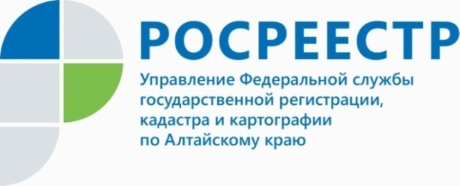
ПРЕСС-РЕЛИЗ
16 марта специалисты Кадастровой палаты проведут «прямую линию», приуроченную ко Дню работников геодезии и картографии

Эксперты Кадастровой палаты по Алтайскому краю 16 марта с 9.00 до 12.00 часов ответят на вопросы по внесению в Единый государственный реестр недвижимости (ЕГРН) сведений об объектах реестра границ и земельных участков.
Проведение консультаций по порядку внесения в ЕГРН сведений о границах территориальных зон, населенных пунктов, муниципалитетов, земельных
участков и пр. способствует повышению качественного уровня подготовки документов для целей кадастрового учета.
Напомним, горячая линия для кадастровых инженеров и специалистов в сфере геодезии и картографии будет работать 16 марта 2022 года. Звонки будут приниматься с 9.00 до 12.00 часов по телефону 8 (3852) 55-76-59 + короткий добавочный номер:
- по вопросам учета объектов реестра границ — 7141, 7143;
- по вопросам учета земельных участков — 7704, 7104;
- по вопросам получения сведений из ЕГРН — 7188, 7183.

Об Управлении Росреестра по Алтайскому краю
Управление Федеральной службы государственной регистрации, кадастра и картографии по Алтайскому краю (Управление Росреестра по Алтайскому краю) является территориальным органом Федеральной службы государственной регистрации, кадастра и картографии (Росреестр), осуществляющим функции по государственной регистрации прав на недвижимое имущество и сделок с ним, по оказанию государственных услуг в сфере осуществления государственного кадастрового учета недвижимого имущества, землеустройства, государственного мониторинга земель, государственной кадастровой оценке, геодезии и картографии. Выполняет функции по организации единой системы государственного кадастрового учета и государственной регистрации прав на недвижимое имущество, инфраструктуры пространственных данных РФ. Ведомство осуществляет федеральный государственный надзор в области геодезии и картографии, государственный земельный надзор, государственный надзор за деятельностью саморегулируемых организаций кадастровых инженеров, оценщиков и арбитражных управляющих. Подведомственное учреждение Управления - филиал ФГБУ «ФКП Росреестра» по Алтайскому краю. Руководитель Управления, главный регистратор Алтайского края - Юрий Викторович Калашников.
Контакты для СМИ
Пресс-служба Управления Росреестра по Алтайскому краю
Рыбальченко Елена
+7 913 085 82 12
+7 (3852) 29 17 33
Слободянник Юлия
+7 963 502 60 25
+7 (3852) 29 17 28
22press_rosreestr@mail.ru
www.rosreestr.ru
656002, Барнаул, ул. Советская, д. 16

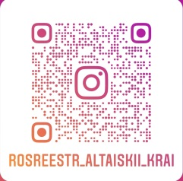
Подписывайтесь на нас в Инстаграм: rosreestr_altaiskii_krai

